2018～2019学年度第一学期期中考试
九年级化学试卷
可能用到的相对原子质量：H—1 C—12 O—16
一．选择题（本大题共15小题，每小题只有一个正确选项，每小题2分，共30分）
1.18世纪末以前人们一直认为水是一种元素，一些科学家都进行了长期和艰难的实验探索，一些实验也实际已经揭示出水不是一种元素，但受当时错误观念的束缚，没能认识这一点。不久后，一位科学家完成一个实验并分析和归纳，得出：水不是一种元素，而是一种化合物。得出这一结论的科学家是
A. 普利斯特里 B. 舍勒 C. 张青莲 D. 拉瓦锡
2.古诗词是古人留下的宝贵精神财富。下列诗句描述的自然现象跟所涉及倒的物质变化的对应关系正确的是
A. 野火烧不尽，春风吹又生——前者包含了化学变化，后者包含了物理变化
B. 春蚕到死丝方尽，蜡炬成灰泪始干——前者包含了化学变化，后者包含了物理变化
C. 草枯鹰眼急，雪尽马蹄轻——前者和后者均包含了化学变化
D. 日照香炉生紫烟，遥看瀑布挂前川——前者和后者均包含了物理变化
3.实验室需收集一瓶约含1/4空气的氧气，下列操作正确的是
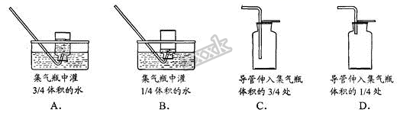
A. A B. B C. C D. D
4.对下列事实或现象的解释错误的是
选项 | 事实或现象 | 解释
A | 八月桂花，十里飘香 | 分子总是在不断运动着
B | 水银温度计里的水银热胀冷缩 | 原子大小随温度改变而改变
C | 25m³石油气可加压装入0.024m³的钢瓶中 | 分子间是有间隔的
D | 一滴水中含千千万万个水分子 | 分子很小

A. A B. B C. C D. D
5.科学家已研制成以锶原子做钟摆的“光格钟”，成为世界上最精确的钟．已知一种锶原子的近似相对原子质量为88，其质子数是38，那么锶原子核内质子数和中子数正确的是
A. 38,88 B. 38,38 C. 38,50 D. 50，38
6.漂浮的氢气球，若触及火花，可能爆炸而冒出火焰。要避免这种意外，漂浮的气球内填充的气体，最好改用下列哪一种
A. 二氧化碳 B. 热空气 C. 氦气 D. 氮气
7.下列有关符号中的数字意义，叙述正确的是
A. O₂中的“2”表示2个氧原子 B. 3H₂O中的“2”表示一个氢分子中含有2个氢原子
C. 2Fe中的“2”表示2个铁原子 D. Ca²⁺中的“2”表示2个钙离子
8.对下列实验中出现的异常现象分析不合理的是
A. 制取氧气时，始终收集不到氧气-----可能装置的气密性不好
B. 测定空气中氧气含量，实验结果小于1/5-----可能燃烧结束后没有立即打开弹簧夹
C. 点燃氢气时，发生爆炸------点燃前可能没有检验氢气的纯度
D. 用高锰酸钾制取氧气时，试管炸裂了------可能试管口没有略向下倾斜
9.如图是镁和氯两种元素的有关信息，则下列说法错误的是
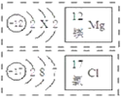
A. 镁原子结构图中X="8" B. 镁是金属元素、氯是非金属元素
C. 氯元素的质子数为17 D. 镁和氯组成化合物的化学式为MgCl
10.下列实验现象描述正确的是
A. 木炭在氧气中燃烧发出明亮的火焰 B. 细铁丝可以在氧气中剧烈燃烧，火焰四射
C. 硫在氧气中燃烧时发出淡蓝色火焰 D. 磷在氧气中燃烧时产生大量的白烟
11.卟啉铁(C₃₄H₃₂ClFeN₄O₄)对人体缺铁性贫血有显著疗效。以下说法正确的是
A. 卟啉铁是一种氧化物 B. 1个卟啉铁分子中含有34个碳原子
C. 人体补铁的唯一方法是服用卟啉铁 D. “缺铁性贫血”中的“铁”指单质铁
12.鉴别下列各组物质的方法不正确的是
选项 | 鉴别的物质 | 鉴别的方法
A | 蒸馏水和自来水 | 观察是否澄清透明
B | 水和过氧化氢溶液 | 加二氧化锰，观察是否有气泡产生
C | 白糖和硫磺 | 观察颜色，根据颜色进行判断
D | 二氧化碳和氧气 | 伸入燃着的木条，观察木条燃烧情况

A. A B. B C. C D. D
13.下工艺流程是通过控制化学反应的条件来促进或抑制化学反应，实现 “低碳”，从而更好地通过化学反应为人类造福。据图分析得出下列结论中，不正确的是
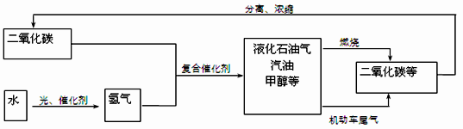
A. 水生成氢气的过程中所用的催化剂一定是二氧化锰
B. 液化石油气转化为二氧化碳是化学变化
C. 二氧化碳与氢气在复合催化剂作用下反应的产物是混合物
D. 此工艺有利于减缓温室效应
14.下图中能表示用氯酸钾和二氧化锰制取氧气时反应混合物中二氧化锰的质量分数（a%）随时间变化曲线图（t表示反应已完全）的是
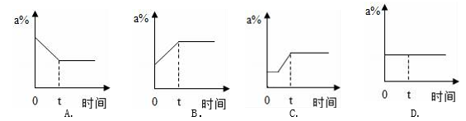
A. A B. B C. C D. D
15.某同学在实验室称量药品时，称量前和称量后托盘天平情况如下图所示，则被称量物质的真实质量是
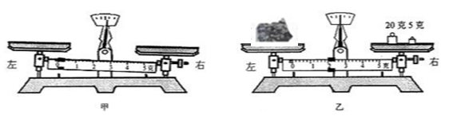
A. 大于27g B. 小于27g C. 等于27g D. 无法判断
二、非选择题（本大题共4小题，每空1分，符号表达式每个2分，共40分。）
16.填写下表：书写物质的化学式或名称并选择合适的编号给物质分类：
物质类别：A．混合物 B．金属单质 C．非金属单质 D．化合物 E．金属氧化物
序号 | 物质名称 | 化学式 | 物质类别（填写编号）
（1） | 冰水 | _______ | ________
（2） | _______ | Al | ______
（3） | 硫酸钠 | _______ | _____

17.我国地域辽阔，部分地区处于地震带，如汶川、雅安等都发生过7.0级以上地震，灾情发生后，疾控人员身穿防护服，挨家挨户在帐篷外喷洒消毒液。但还是常有很多人因饮用水受到污染出现腹泻症状，卫生防疫部门一般会迅速就近建立水质快速检测实验室，负责地震灾区的饮用水质量检测，全面展开消毒工作。水是生命之源，也是人类最宝贵的资源。
用你学过的化学知识回答下列问题：
（1）卫生防疫部门的工作人员在水质快速检测实验室里经常采用向水样中加入明矾搅拌溶解，静置一段时间后，进行____（填操作名称），除去水样中的固体小颗粒来得到较澄清的水，该操作除了用到烧杯、漏斗外，还要补充一种玻璃仪器，它的作用是_____，若进行完该操作后，发现所得液体仍旧浑浊，其原因之一可能是_______；工作人员还观察到水样呈黄色，且闻到有异味，可以加入（填物质名称）________吸附水中的颜色和异味。
（2）消毒过程中常会发生如下化学反应，其反应的微观过程可用下图表示：
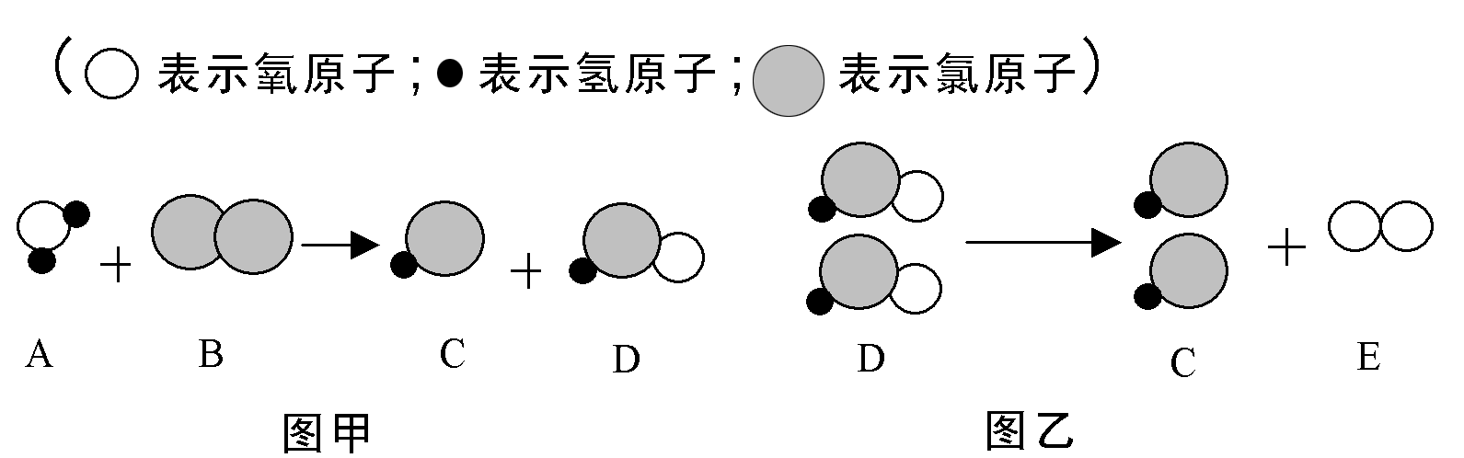
①乙图所示反应的基本反应类型为_______，写出乙图的符号表达式（即反应物、生成物都用化学式表示）为___________； ②D物质中氯元素的化合价为____________。
（3）山区的人们常采用山泉水作为饮用水，而山泉水大多是硬水，卫生防疫部门可以用__________区别硬水和软水；上述净水过程中________（填“能”或“不能”）将硬水转化为软水。灾区人民饮用硬水会影响身体的健康，可以采用_______法来降低水的硬度。
（4）某同学在电解水实验时，发现负极产生了10mL气体，则正极产生的气体体积是__。
18.根据下列装置，结合所给化学知识回答问题：
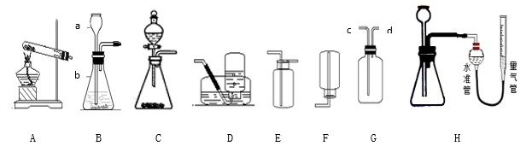 （1）写出仪器名称：a______ b____。
（2）小明利用某些药品和A装置制取氧气，试管口常塞一团棉花团，其作用是______，该反应的的符号表达式（即反应物、生成物都用化学式表示）为______。若用D装置收集，当观察到______，开始收集才能得到较纯净的氧气；当实验结束时，小明先熄灭了酒精灯，忘记将导管从水中取出，在水未进入导管之前，他可采取的补救措施可以是______。
（3）小明用上述收集到的氧气做铁丝在燃烧实验时，没有看到预期实验现象，其实验失败的可能原因之一是________；若实验成功，请你写出铁丝在氧气中燃烧的符号表达式（即反应物、生成物都用化学式表示）是_________。
（4）若用G装置进行排空气法收集氧气，氧气应从______（填“c”、“d”）口通入，这时检验氧气是否收集满的方法是________。
（5）常温下可用铜和浓硝酸反应制取气体二氧化氮气体(化学式NO₂，密度大于空气，有毒)，若要控制滴加液体的速率，可选择的发生装置是_______(从A-F中选填装置编号)；若用E装置收集该气体，其缺陷是___________。
（6）H装置可以用来测量反应中生成的氧气体积，在读数时发现管中出现水面左低右高的现象，应将水准管______(选填“上移”“下移”“不动”)。
19.微粒观是化学学科重要的观念之一。在探究微粒性质的课外活动中，化学兴趣小组的小刚按照课本方案(见图1)进行实验，闻到了刺激性的氨味，于是，小刚在老师的指导下，对实验进行了改进。
【实验探究】小刚设计了如图2的实验装置，进行同样的实验：
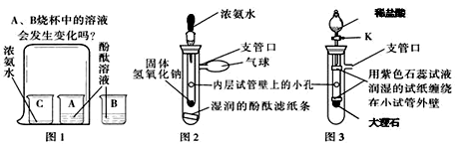
（1）滴入浓氨水后，可观察到湿润的酚酞滤纸条变红，从微观角度分析，此现象可说明的结论是______。
（2）“与图1比较，图2的实验装置，能更快速出现实验现象”说明固体氢氧化钠遇到浓氨水时可能____(填“放热”或“吸热”)。
【实验结论】改进后的实验不再有刺激性的氨味，且快速出现实验现象，得到了和课本实验同样的结论。
【反思交流】和课本实验比较，小刚改进后的装置的优点是(写出一点)_______。
【继续探究】小红受小刚实验的启发，将图2装置进一步改装成图3装置，用于验证二氧化碳的某些性质。打开活塞K滴入稀盐酸后，小试管中发生的反应产生二氧化碳气体后，发现两条用紫色石蕊试液润湿的试纸变红的情况可能是______。
A．下面的先变红，上面的后变红 B．上面的和下面的一起变红
C．上面的先变红，下面的后变红 D．以上均有可能
（3）小刚对酚酞的组成产生兴趣，查阅资料知道其化学式为C₂₀H₁₄O₄ ，并进行了相关计算：
①该物质中碳、氢、氧三种元素的质量比为________。
②该物质中碳元素的质量分数为________。（小数点后保留一位有效数字）
③31.8g该物质中碳元素的质量为______g。

